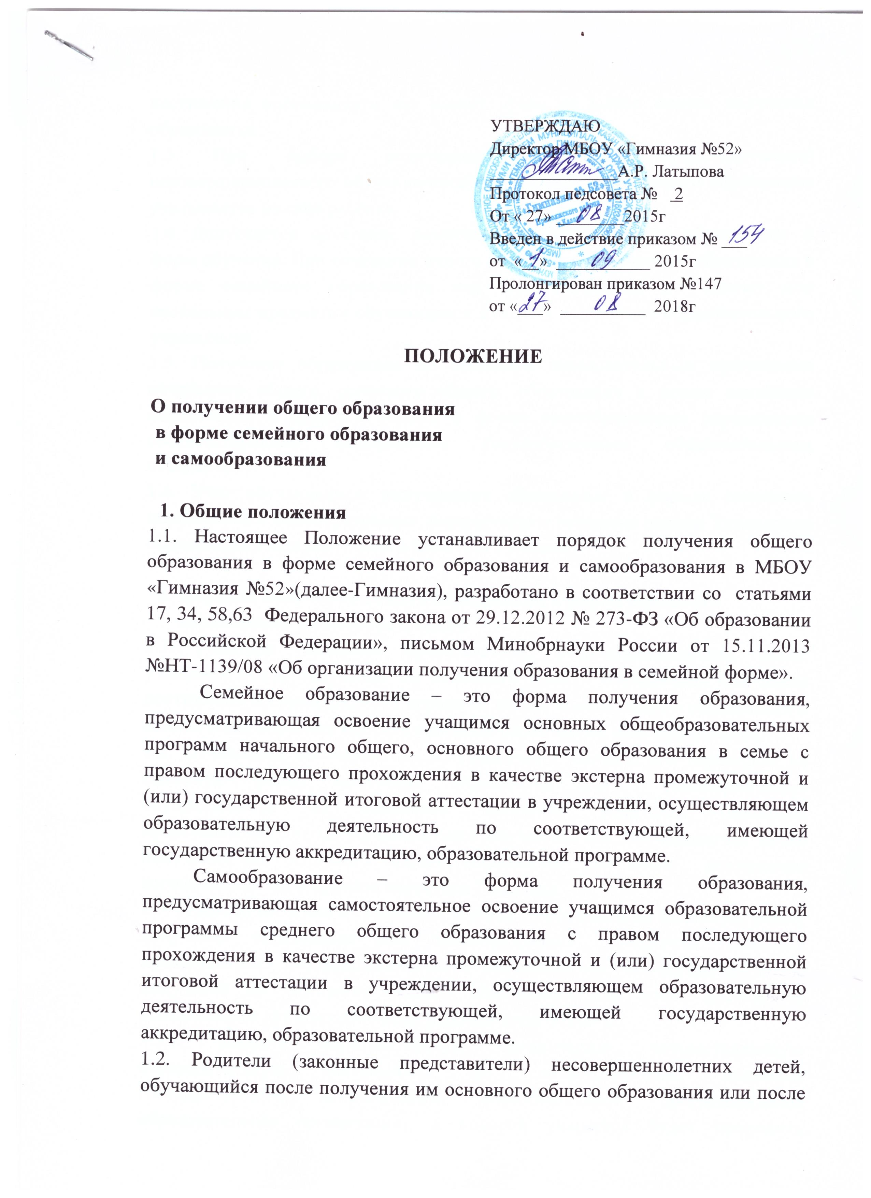
достижения восемнадцати лет имеют право на выбор формы получения образования.
1.3 При выборе родителями (законными представителями) несовершеннолетнего обучающегося формы получения общего образования учитывается мнение ребёнка.
1.4 Допускается сочетание различных форм получения образования и
форм обучения. При сочетании очного обучения с получением образования в форме семейного образования или самообразования по одному или нескольким предметам обучающиеся входят в контингент образовательного учреждения.
1.5. Получение образования по основным образовательным программам начального общего, основного общего, образования в форме семейного образования и среднего общего в форме самообразования определяется соответствующим федеральным государственным образовательным стандартом.
1.6. Учет обучающихся, получающих образование в формах семейного образования и самообразования, осуществляют районные отделы Управления образования Исполнительного комитета г.Казани.

- Порядок получения общего образования в форме семейного образования и самообразования
2.1. Родители (законные представители) несовершеннолетних детей, учащийся после получения им основного общего образования или после достижения восемнадцати лет вправе на любом уровне общего образования и любом этапе обучения выбрать семейное образование, самообразование.
2.2. Отчисление обучающегося из Гимназии в связи с его переходом на семейную форму получения образования или самообразование осуществляется на основании заявления родителей (законных представителей) несовершеннолетнего обучающегося, обучающегося после получения им основного общего образования или после достижения восемнадцати лет и приказа директора Гимназии.
2.3. После отчисления из Гимназии в связи с переходом на семейную форму получения образования или самообразования родители (законные представители) несовершеннолетнего обучающегося, обучающийся после получения им основного общего образования или после достижения восемнадцати лет в течение семи рабочих дней обязаны:
2.3.1. выбрать образовательную организацию, осуществляющую образовательную деятельность по соответствующей, имеющей государственную аккредитацию, образовательной программе(далее образовательная организация), в которой учащийся будет проходить промежуточную и (или) государственную итоговую аттестацию в качестве экстерна;
2.3.2. уведомить об отчислении районный отдел Управления образования Исполнительного комитета города Казани по месту жительства, приложив к уведомлению приказ образовательной организации, в которой учащийся будет проходить промежуточную и (или) государственную итоговую аттестацию в качестве экстерна.
2.3.3. Переход на сочетание очного обучения с получением образования в форме семейного образования или самообразования по одному или нескольким предметам осуществляется на основании заявления родителей (законных представителей) несовершеннолетнего обучающегося, обучающегося после получения им основного общего образования или после достижения восемнадцати лет и приказа директора Гимназии.
2.3.4. Несовершеннолетний обучающийся по решению родителей( законных представителей), обучающийся после получения им основного общего образования или после достижения восемнадцати лет, получающий образование в форме семейного образования или самообразования, вправе на любом уровне общего образования и любом этапе обучения продолжить получение образования в образовательной организации, в которой он проходил промежуточную аттестацию.
2.3.5.Родители (законные представители) несовершеннолетнего обучающегося обязаны обеспечить получение обучающимся общего образования по основной образовательной программе на соответствующем уровне и соответствующем этапе обучения согласно федеральным государственным образовательным стандартам.
2.4. Гимназия:
2.4.1. предоставляет обучающемуся учебники и другую литературу, имеющуюся в библиотеке образовательной организации;
2.4.2. оказывает учащемуся, его родителям (законным представителям) методическую и консультативную помощь, необходимую для освоения общеобразовательной программы;
2.4.3. создаёт условия для выполнения обучающимся практических и лабораторных работ;
2.4.4. предоставляет обучающемуся право пройти экстерном промежуточную и (или) государственную итоговую аттестацию;
2.4.5 создает условия для ликвидации академической задолженности обучающегося и обеспечивает контроль за своевременностью её ликвидации;
2.4.6. предоставляет возможность обучающемуся продолжить обучение в образовательной организации.
- Порядок проведения аттестации обучающихся, находящихся на семейном образовании или самообразовании.

3.1 При выборе семейной формы получения образования или самообразования отношения между образовательной организацией и родителями(законными представителями) несовершеннолетнего обучающегося, обучающимся после получения им основного общего образования или после достижения восемнадцати лет регулируются приказом руководителя образовательной организации, издаваемым в течение трех рабочих дней на основании их заявления о прохождении промежуточной и (или государственной итоговой аттестации в качестве экстерна.
3.2 В приказе указываются перечень учебных курсов, предметов, дисциплин (модулей) образовательной программы, по которым учащийся будет проходить промежуточную и (или) государственную итоговую аттестацию, а также сроки их прохождения. Копия приказа выдается родителям(законным представителям) несовершеннолетнего обучающегося, обучающегося после получения им основного общего образования или после достижения восемнадцати лет.
3.3 Формы, сроки и порядок проведения промежуточной аттестации экстерна определяются Гимназией. Государственая итоговая аттестация обучающихся 9,11 классов проводится в формах и порядке, определенных федеральным органом исполнительной власти, осуществляющем функции по выработке государственной политики и нормативно-правовому регулированию в сфере образования. В случае повышенной эпидемиологической ситуации в регионе промежуточная аттестация 1-8,10 классов проводится дистанционно, 9, 11 классов – очно, соблюдая меры предостороженности (наличие перчаток, медицинской маски, соблюдении дистанции 1,5-2 м).
3.4 В случае успешной промежуточной аттестации после освоения образовательных программ в форме семейного образования или самообразования экстерну выдается соответствующая справка.
В случае успешной государственной итоговой аттестации после освоения обучающимся образовательных программ в форме семейного образования предоставляется документ государственного образца об основном общем образовании, в форме самообразования – документ государственного образца о среднем общем образовании. Обучающийся, освоивший основную образовательную программу учебного года по всем учебным предметам, курсам, дисциплинам(модулям), на основании результатов промежуточной аттестации переводится в следующий класс.
3.5. Неудовлетворительные результаты промежуточной аттестации по одному или нескольким учебным предметам, курсам, дисциплинам (модулям) образовательной программы или не прохождение промежуточной аттестации при отсутствии уважительных причин признаются академической задолженностью. Обучающийся обязан ликвидировать академическую задолженность в сроки, установленные Гимназией.
3.6. в случае не прохождения без уважительной причины обучающимися в формах семейного образования и самообразования в установленные сроки промежуточной и (или) государственной итоговой аттестации Гимназия уведомляет об этом комиссию по делам несовершеннолетних в течение трех рабочих дней.
3.7. Обучающиеся по образовательным программам начального общего, основного общего и среднего общего образования в формах семейного образования и самообразования, не ликвидировавшие в установленные сроки академическую задолженность, продолжают получать образование в образовательной организации.
3.8. Экстерн, успешно освоивший основную образовательную программу учебного года по всем учебным курсам, предметам, дисциплинам( модулям), на основании результатов промежуточной аттестации вправе продолжить получение общего образования в форме семейного образования или самообразования, уведомив об этом районный отдел Управления образования Исполнительного комитета г Казани по месту жительства в течение семи рабочих дней после получения результатов промежуточной аттестации в порядке, установленным пунктом 2.3.2. настоящего положения.
3.9. Освоение учащимися общеобразовательных программ основного общего и среднего общего образования завершается обязательной государственной итоговой аттестации.

Директору МБОУ «Гимназия №52»
Латыповой А.Р.
_____________________________
Ф.И.О. родителя
_____________________________
место проживания: ____________
_______________________________

ЗАЯВЛЕНИЕ
В соответствии с положениями ст. 17 ч. 1 и 3, ст. 44 ч. 3 пункты 1 и 3, ст. 63 ч. 4 Федерального закона от 29.12.2012 N 273-ФЗ «Об образовании в Российской Федерации», для нашего несовершеннолетнего ребенка __________________________________________________
(ФИО, дата рождения)
была выбрана форма получения общего образования в форме семейного образования.
В соответствующий орган управления образования направлено уведомление о данном выборе в соответствии с требованиями ст. 63 ч. 5 указанного Федерального закона.
В связи с этим, на основании ст. 17 ч. 3, ст. 33 ч. 1 п. 9, ст. 34 ч. 3, ст. 57 ч. 2 и ч. 3 указанного Федерального закона,
ПРОШУ:
- зачислить моего ребенка в руководимую Вами общеобразовательную организацию в качестве экстерна для прохождения промежуточной и государственной итоговой аттестации, издав соответствующий распорядительный акт;
- организовать аттестацию моего ребенка экстерном в соответствии с действующими нормативными правовыми актами в области образования.

С уставом Гимназии, лицензией на осуществление образовательной деятельности, со свидетельством о государственной аккредитации, с образовательными программами и другими документами, регламентирующими организацию и осуществление образовательной деятельности, правами и обязанностями обучающихся ознакомлены.

Дата: __________

Подпись: _________________ /___________________________________(Ф. И. О. родителя)

Директору МБОУ «Гимназия №52»
Латыповой А.Р.

______________________________________
(Ф.И.О. совершеннолетнего обучающегося или несовершеннолетнего обучающегося, имеющего основное общее образование)
место проживания: _______________________
________________________________________
________________________________________
ЗАЯВЛЕНИЕ
В соответствии с положениями ст. 17 ч. 1 и 3, ст. 44 ч. 3 пункты 1 и 3, ст. 63 ч. 4 Федерального закона от 29.12.2012 N 273-ФЗ «Об образовании в Российской Федерации», нами выбрана форма получения образования – самообразование. В соответствующий орган управления образования направлено уведомление о данном выборе в соответствии с требованиями ст. 63 ч. 5 указанного Федерального закона.
В связи с этим, на основании ст. 17 ч. 3, ст. 33 ч. 1 п. 9, ст. 34 ч. 3, ст. 57 ч. 2 и ч. 3 указанного Федерального закона,

ПРОШУ:
- зачислить ____________________________________________________________________
(ФИО, дата рождения экстерна)
в МБОУ «Гимназия №52» в качестве экстерна для прохождения промежуточной и (или) государственной итоговой аттестации;
- организовать аттестацию экстерна в соответствии с действующими нормативными правовыми актами в области образования.

С уставом Гимназии, лицензией на осуществление образовательной деятельности, со свидетельством о государственной аккредитации, с образовательными программами и другими документами, регламентирующими организацию и осуществление образовательной деятельности, правами и обязанностями обучающихся ознакомлены.

Дата: __________

Подпись ребенка: ________________/________________________(Ф. И. О. ребенка)

Дата: __________ С выбором сына (дочери) согласен ( согласна)

Подпись родителя: ________________/_______________________(Ф. И. О. родителя)

СПРАВКА О ПРОМЕЖУТОЧНОЙ АТТЕСТАЦИИ
в Муниципальном бюджетном общеобразовательном учреждении «Гимназия №52»
________________________________________________________ ___________________
(фамилия, имя, отчество)
в Муниципальном бюджетном общеобразовательном учреждении «Гимназия №52»
(наименование общеобразовательного учреждения, адрес)
в _____________ учебном году пройдена промежуточная аттестация за курс ____ класса

№  п/п | Наименование учебных  предметов | Четверть, полугодие, класс,  полный курс предмета | Оценка
1
2
3
4
5
6
7
8
9
10
11
12
13
14

____________________ переведен(а)____в _____________ класс .
(Ф.И.О. обучающегося) (продолжит обучение, переведен)

Директор МБОУ «Гимназия №52» А.Р. Латыпова_____
(Ф.И.О.)

(М.П.)
"___" __________ _____г.

Книга учета детей, получающих образование в форме семейного образования или самообразования

Регистрационный номер уведомления | Дата | Ф.И.О. учащегося | Год рождения | Адрес проживания | Наименование образовательного учреждения,  где обучался | Класс | Наименование образовательного учреждения,  где будет проходить промежуточную  и (или) итоговую аттестацию | За какой класс (классы) будет проходить промежуточную аттестацию | Примечание (контакты и т.д.)

